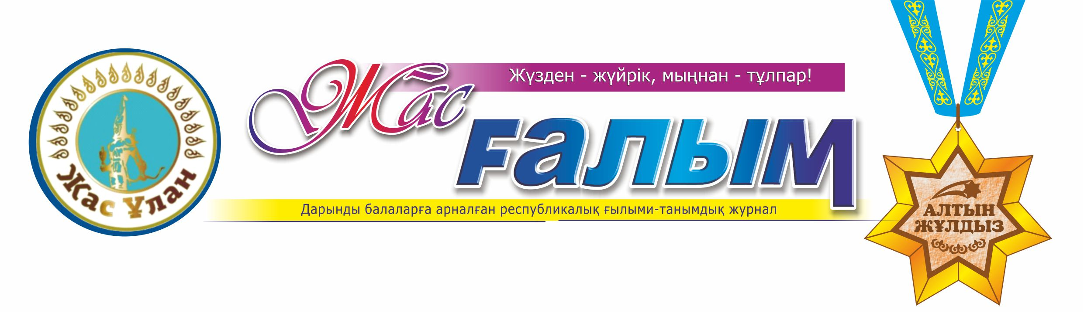
Республикалық «Жас Ұлан» Бірыңғай балалар мен жасөспірімдер ұйымы және Республикалық «Жас ғалым» журналы бірлесіп, ағымдағы оқу жылында оқуда, өнерде, спортта жетістіктерге жетіп, мектептің мақтанышына айнала алған дарынды, талапты да талантты балаларға «Алтын жұлдыз» жобасын ұсынады.
Жеңімпаз оқушы арнайы дипломмен және «Алтын жұлдыз» медалімен, ал, оқушының жетекшісі Алғыс хатпен марапатталады.
Ереже
Мектеп оқушылары арасында өтетін байқауға кез-келген жанрда (мақала, әңгіме, эссе, поэзия, салған суреттер) жұмыспен қатыса алады.
Мектеп жасындағы 7-17 жас аралығындағы балалар қатыса алады. Келіп түскен материалдарды арнайы комиссия қарап, байқау қортындысы бойынша жеңімпаз оқушы арнайы дипломмен және «Алтын жұлдыз» медалімен, ал, оқушының жетекшісі Алғыс хатпен марапатталады.
Өтінімдер zasgalim@mail.ru электронды поштасы арқылы қабылданады.
Жоба ақылы және ерікті түрде ұйымдастырылады.

Оқушының аты-жөні
Жетекшісінің аты-жөні
Облыс
Қала
Мекен-жайы
Мектеп
Сынып
Email почта
Байланыс номері
Шығарманың тақырыбы
Суреті
Оқушының жетістігі

Қосымша мәліметтерді төмендегі байланыс телефондары арқылы білуге болады. Гаухар Әбілдаева
8 725-2-56-69-66,
8778 943 19 50,
8707 804 86 40
Эл. пошта: zasgalim@mail.ru

